Лекция 10 Россия на постсоветском пространстве: взаимоотношение со странами СНГ.

Общие направления внешней политики РФ.

Российскому государству с 1992 г. пришлось заново строить свою внешнюю политику. Распад СССР и провозглашение СНГ выделили две сферы внешнеполитических интересов России - ближнее (бывшие республики СССР) и дальнее (остальные страны) зарубежье. За 1992 г. не удалось сформировать целостной внешнеполитической концепции. В области внешней политики руководство страны исходило из «Концепции внешней политики Российской Федерации», новая редакция которой была принята в 2000 г. Она предполагала усиление позиций России на международной арене, создание системы многополярного мира, отрицала претензии какого-либо государства на мировую гегемонию.
Основные тенденции развития взаимоотношений СНГ в 1990 гг.

В отношениях с бывшими советскими республиками российское руководство колебалось между стремлением к максимальному сохранению интеграционных связей в рамках СНГ в начале 1992 г. и постепенным осознанием специфических российских интересов и необходимости их защиты - к концу года. Перед Россией вставали вопросы формирования национальной армии и раздела имущества Советского Союза, сохранения или выхода из рублевого пространства, создания границ, прежде всего со странами Прибалтики, а также вводившими национальные валюты государствами СНГ и т. д.
В «большой» внешней политике для России было важно утверждение в качестве великой державы, в том числе в качестве правопреемницы СССР в ООН (с уходом СССР как субъекта международного права); решение вопроса о ядерном оружии и сохранении только за Россией статуса ядерной державы (при том, что ядерное оружие базировалось на территории еще трех республик бывшего СССР); экономическая поддержка Западом российских реформ; налаживание прямых политических и экономических связей с крупнейшими государствами. На этом пути были как достижения, так и провалы.

Развитие торгово-экономических связей со странами СНГ основано на межгосударственных договоренностях, определяемых в основном политическими и оборонными интересами РФ. На основе таких договоренностей Россия экспортирует энергоносители в СНГ по ценам ниже мировых, осуществляет льготное кредитование стран-должников, предоставляет финансовые средства для поддержки сложившихся в рамках единого народнохозяйственного комплекса СССР кооперационных связей в отраслях обрабатывающей промышленности.
Более высокая доля машинотехнических товаров во взаимной торговле России со странами СНГ (по сравнению с вывозом в дальнее зарубежье) объясняется сохраняющимися производственными связями, применением стандартов и технических условий СССР, низким платежеспособным спросом населения, а также доброжелательным отношением населения стран Содружества к привычным товарам.

В 90-е годы торгово-экономические отношения России cо странами СНГ определялись главным образом развитием двусторонних торговых связей, а не полномасштабным региональным взаимодействием.

Страны Балтии.
Став независимыми государствами, Эстония, Латвия и Литва должны были решить множество сложных проблем. 90% их товарооборота было связано со странами СНГ. Спад производства имел катастрофический характер. Множество предприятий разорилось и прекратило существование. Рост цен на российские энергоносители (электричество, нефть, газ) вызвал в странах Балтии энергетический кризис. Угроза, что придется прекратить теплоснабжение жилых домов и предприятий, была столь велика, что глава эстонского правительства предложил ввести в стране чрезвычайное положение.
Ситуация изменилась с началом рыночных реформ. Либерализация цен, приватизация, формирование предпринимательства вывели экономику из состояния острого кризиса. Экономическое развитие постепенно стабилизировалось. К середине 90-х гг. частным сектором производилось в Эстонии и Литве более 65%, в Латвии — 60% национального совокупного продукта.
Как и в других странах СНГ, первый этап рыночных реформ имел высокую цену для общества. Снизился жизненный уровень населения. Обострилось имущественное неравенство, появилась безработица. Личные сбережения людей были утрачены.
В 1992 — 1993 гг. в странах Балтии состоялись выборы. В 1994 г. с их территории были полностью выведены российские войска. После этого страны Запада начали оказывать им полномасштабную политическую и военную поддержку. Весной 1993 г. Литва и Эстония, а в 1995 г. Латвия стали членами Совета Европы. С 1995 г. они были приняты в Европейское сообщество, а в 1998 г. объявили о намерении вступить в НАТО.
Отношения России со странами Балтии омрачал болезненный вопрос о положении русскоязычного населения. Лишь и Литве, где к началу 90-х гг. около 90% населения составляли литовцы, эта проблема не имела серьезного значения. Иная ситуация сложилась в Эстонии и особенно в Латвии (доля латышей в составе населения едва превышала 50%). Руководство этих стран стремилось поставить коренное население в особое положение. Парламенты Эстонии и Латвии приняли дискриминационные законы о гражданстве, нарушающие права национальных меньшинств.
Межгосударственные отношения в Прибалтике осложняли и другие проблемы, в частности территориальные претензии стран Балтии к России и друг к другу.

Украина

24 августа 1991 г. Верховный Совет Украины принял Акт о государственной независимости. 1 декабря того же года на референдуме большинство граждан поддержало это решение. Власть и население полагали, что независимость поможет Украине справиться с проблемами, наладить жизнь людей. Однако общие для стран СНГ трудности не обошли стороной и Украину.
Украина в отличие от России не спешила приступать к экономическим реформам. Сначала она лишь ввела переходную (карбованец), а затем постоянную (гривна) национальную валюту. Началась приватизация в промышленности. Либерализация цен в России, резкое удорожание энергоносителей стали серьезным испытанием для украинской экономики. Обострилась проблема обеспечения украинской экономики нефтью и газом. Падение производства здесь, как и в других странах СНГ, было обвальным.
На основе соглашений с Россией и США Украина приняла статус безъядерной державы и вывела со своей территории ядерные арсеналы СССР.
В российско-украинских отношениях было четыре болевые точки. Во-первых, проблема Крыма и Севастополя, переданных в 1954 г. из состава РСФСР в состав Украины. Во-вторых, вопрос о базировании российского Черноморского флота в Севастополе. В-третьих, долги Украины России за поставки энергоносителей, составившие к концу 90-х гг. миллиарды долларов. В-четвертых, проблема русскоязычного населения восточных областей и русского языка на Украине.
Основную часть этих проблем удалось решить лишь в мае 1997 г. Был подписан российско-украинский Договор о дружбе, сотрудничестве и партнерстве. Россия признала территориальную целостность Украины. Украина передала в аренду базы для российского Черноморского флота. Севастополь стал базой флотов обеих стран. Был определен порядок выплаты долга Украины России.
Украина разработала меры, чтобы обеспечить права своих русскоязычных граждан (их на Украине почти 11,5 млн).
Торговля с Украиной осуществляется посредством сохраняющейся зависимости от российских поставок топливно-энергетических товаров, а также кооперационных связей предприятий на основе межгосударственных договоренностей, а также финансового донорства России.
Белоруссия
Белоруссия провозгласила свою независимость 25 августа 1991 г. После распада СССР белорусская экономика пережила нелегкие времена.
В отличие от большинства стран СНГ в Белоруссии государство сохранило значительное влияние па экономику. Государству принадлежит большинство промышленных предприятий, по-прежнему регулируются розничные цены па продукты пи киши и промышленные товары первой необходимости.
После подписания Беловежских соглашений 1991 г. Минск стал официальным центром Содружества Независимых Государств.
В Белоруссии не было серьезных проблем для более чем миллионного русскоязычного населения, которое наряду с белорусами пользовалось всеми гражданскими правами.
В апреле 1997 г. по инициативе Белоруссии Пыл подписан российско-белорусский Договор о создании Союза двух государств. Был утвержден также его устав. 25 декабря 1998 i. Россия и Белоруссия приняли Декларацию о создании единого российско-белорусского государства на условиях сохранения их национального суверенитета. Были созданы и соответствующие союзные структуры.
Развитие торговли с Белоруссией стимулируется в основном политическими мотивами, связанными с созданием единого государства. Благодаря поставкам топливно-энергетических товаров по льготным ценам, а также таможенному союзу с Россией и более низкой оплате труда Белоруссия имеет конкурентные преимущества на российском рынке. Это позволило ей сохранить сложившуюся до 1990 г. экспортную специализацию и наращивать экспорт в Россию готовых промышленных товаров (грузовых автомобилей, тракторов, бытовой техники, товаров широкого потребления и др.).
Наиболее интенсивно в рамках процесса формирования единого Союзного государства развиваются торгово-экономические связи с Республикой Белоруссия (РБ). В соответствии с соглашением о Таможенном союзе между РФ и РБ (1995 г.) завершается унификация и создание единой системы тарифного и нетарифного регулирования в торговле с третьими странами.
В целом отношения России с Белоруссией в 90-е гг. были отмечены высоким уровнем сотрудничества.
Закавказье

Азербайджан, Армения и Грузия обрели государственную независимость в конце 1991 г.
Наиболее динамично в 90-е гг. развивалась экономика Азербайджана. Огромные запасы нефти позволили снизить остроту общих для стран СНГ проблем перехода экономики на рыночные рельсы. Сотрудничество Азербайджана с международными нефтяными корпорациями способствовало привлечению в страну больших инвестиций. Не отказываясь от развития отношений с Россией и другими странами СНГ, азербайджанское руководство развивало плодотворные контакты с другими соседними странами — Турцией, Ираном.
После провозглашения независимости перед Арменией встали сложные экономические и политические проблемы. Трудности, вызванные высоким уровнем безработицы, стремительным ростом цен, нехваткой энергоносителей, усугублялись конфликтом вокруг Нагорного Карабаха. Во второй половине 90-х гг. армянское руководство вступило на путь более тесного сотрудничества с Россией. Экономика Армении развивалась в эти годы достаточно динамично. К примеру, аграрное производство здесь в 1997 г. составляло 112% от уровня 1991 г.
Драматична история постсоветской Грузии. Первый президент Грузии 3. Гамсахурдиа отказался от присоединения страны к СНГ. Не сумел он и обеспечить гражданское согласие. В стране, по сути, начиналась гражданская война, массовая эмиграция населения. О суверенитете Абхазии заявило ее руководство.
Тенденция к оздоровлению ситуации наметилась при Э. А. Шеварднадзе, ставшем главой грузинского государства в 1993 г. Грузия дала согласие на строительство на ее территории нефтепровода в Турцию, вступила в СНГ, попыталась снять напряженность в отношениях с Абхазией. Во второй половине 90-х гг. началось сближение Грузии с Западом. Было объявлено о стремлении Грузии к вступлению в НАТО. Российско-грузинские отношения, особенно в период чеченской войны, отличались неустойчивостью.
Страны Центральной Азии.

Богатые природные ресурсы Казахстана, разносторонние производственные связи, а также либерализация торгового режима способствовали развитию российско-казахстанского товарообмена.
С Туркмения, Узбекистан, Азербайджан, Армения, Грузия) Россия заключила двусторонние торговые соглашения о свободной торговле .
Казахстан, Узбекистан, Киргизия, Таджикистан и Туркменистан позже других заявили о своем государственном суверенитете. На протяжении 90-х гг. их основным торговым и политическим партнером оставалась Россия. Но она перестала быть их единственным партнером. Все эти страны, кроме Туркменистана, стремились к тому, чтобы получать в прежних объемах и по старым ценам нефть и газ из России.
25 мая 1992 г. был заключен Договор о дружбе, сотрудничестве и взаимной помощи между Россией и Казахстаном. Экспорт зерна в Россию представлял важную часть доходов Казахстана. Была введена плата за аренду космодрома Байконур.
Довольно высокой была миграция населения, в первую очередь русских. Только из Казахстана в 1993 г. в Россию выехало около 250 тыс. человек. В то же время из Монголии и Китая в северные районы Казахстана прибыло 105 тыс. казахов.
На север страны, в Астану, была вскоре перенесена и столица Казахстана.
В Узбекистане было построено крупнейшее в Азии предприятие по выпуску корейских автомобилей «ДЭУ». Государство сохраняет доминирующее положение в экономике: устанавливает официальный курс национальной валюты, розничные цены на товары и т. п.
В военно-политический Центральноазиатский союз наряду с Казахстаном вошли Узбекистан и Киргизия.
Вместе с Россией и Белоруссией Казахстан и Киргизия создали Таможенный союз, дающий немалые преимущества его участникам.
Туркменистан, один из крупнейших экспортеров нефти и гaза в регионе, в 90-е гг. занимал обособленную позицию, не вступая ни в какие союзы и региональные блоки.
Таджикистан, самая бедная из центральноазиаюких республик, испытал непосредственную военную угрозу со стропы соседнего Афганистана, особенно в условиях захвата власти в этой стране движением Талибан. Россия и страны региона оказывали ему помощь в решении внутренних проблем.
Таким образом, в новейшей истории стран СНГ и Балтии немало общих проблем и особенностей. Однако, несмотря на это, их развитие шло по «расходящимся» линиям. Своеобразие и специфика, постепенно усиливавшиеся, порой приводили к отчуждению друг от друга.

Практическая работа 10
Изм.
Лист
№ докум.
Подпись
Дата
Лист

Разраб.

Провер.
Новикова Е.В.
Реценз.
Н. контр.
Утв.
Специфика новых международных отношений: Россия и страны СНГ в
1991-2001 гг.
Лит.
Листов
УЖТ – филиал МИИТ

Тема: Специфика новых международных отношений: Россия и страны СНГ в 1991-2001 гг.
Цель: проанализировать внешнюю политику России со странами СНГ и со странами постсоветского пространства.
Ход работы: внимательно изучить предложенный материал, выполнить задания и сделать вывод.
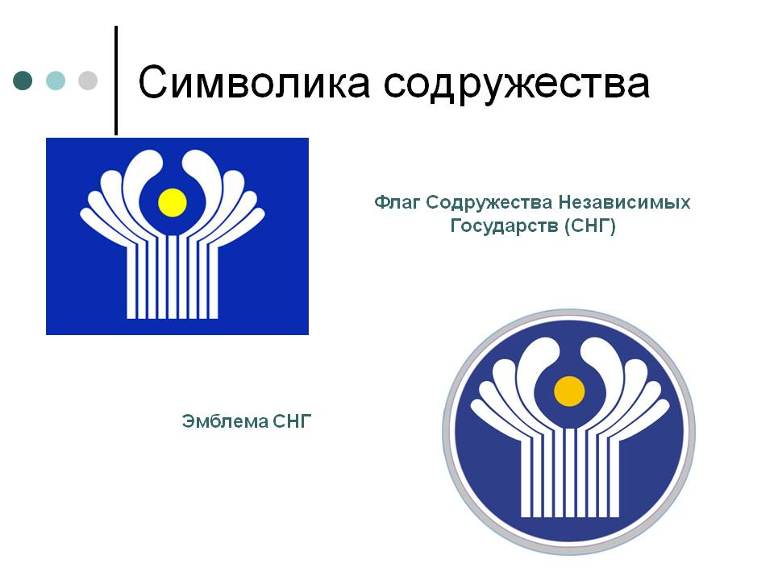

Задание 1. Государства - участники Содружества ________________________________________
__________________________________________________________________________________________________________________________________________________________________________
_____________________________________________________________________________________

2. Охарактеризовать интеграционные объединения с участием стран СНГ в 1990-ые гг.
Заключение 15 мая 1992 г. в Ташкенте Договора о коллективной безопасности (ДКБ).
Участники и цели создания Организации Договора о коллективной безопасности.
_____________________________________________________________________________________________________________________________________________________________________________________________________________________________________________________________________________________________________________________________________________________________________________________________________________________________________________________________________________________________________________________________
_________________________________________________________________________________________________________________________________________________________________________

2.1 В октябре 1994 г. на очередном саммите лидеров СНГ было принято решение о создании Межгосударственного экономического комитета и формировании Таможенного союза государств - участников Содружества.
Раскрыть цели, принципы и участников данной организации.

_____________________________________________________________________________________________________________________________________________________________________________________________________________________________________________________________________________________________________________________________________________________________________________________________________________________________________________________________________________________________________________________________
Изм.
Лист
№ докум.
Подпись
Дата
Лист

_________________________________________________________________________________________________________________________________________________________________________
____________________________________________________________________________________
_________________________________________________________________________________________________________________________________________________________________________

2.2 Евразийское экономическое сообщество (ЕврАзЭС)
________________________________________________________________________________________________________________________________________________________________________________________________________________________________________________________________________________________________________________________________________________________________________________________________________________________________________
___________________________________________________________________________________________________________________________________________________________________________________________________________________________________________________________________________________________________________________________________________________

Задание 3. Проанализировать основные направления внешней политики РФ с бывшими республиками СССР в 1990 - ые гг.
Составить сравнительно - обобщающую таблицу "Развитие взаимоотношений РФ со странами постсоветского пространства" на примере представленных стран.
Страны | Основные тенденции развития внутренней и внешней политики бывших республик СССР после провозглашения независимости
Страны Балтии
Украина
Белоруссия
Вывод:

